Petunjuk Memulai

Telepon Rakyat
revisi 1

Penulis
Anton Raharja (antonrd@gmail.com)
Asoka Wardhana (asoka.wardhana@gmail.com)
Aziz Hardaya (aziz.hardaya@gmail.com)
Yuliana Rahman (ryahman@gmail.com)
Daftar Isi
1.Administrasi Akun Tipe Manager 3
1.1.Daftar Akun Tipe Manager 3
1.2.Login Sebagai Manager 4
1.3.Password Recovery 5
1.4.Profile 6
1.5.Administrasi Domain 7
a) Tambah Domain 7
1.6.Administrasi Pengguna Tipe User 9
2.Administrasi User 10
2.1.Daftar User pada URL Domain Control Panel 10
2.2.Login User melalui URL Domain Control Panel 11
2.3.Daftar Nomor Telepon 12
2.4.Contoh Pemanfaatan 13
3.Domain Control Panel dan Domain SIP Server 14
4.Hubungi Kami 15

Administrasi Akun Tipe Manager

Daftar Akun Tipe Manager

Kunjungi URL: http://teleponrakyat.id/register
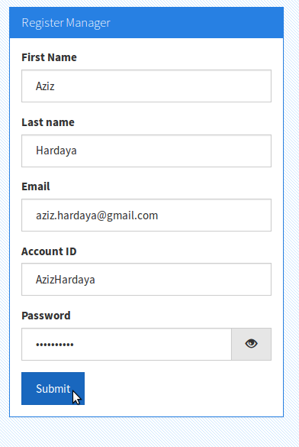

Isi pada form :
- First name : Nama depan Manager
- Last name : Nama belakang Manager
- Email : Email pribadi Manager
- Account ID : Account ID untuk Manager
- Password : Password untuk Account ID

Login Sebagai Manager

Kunjungi URL: http://teleponrakyat.id/login
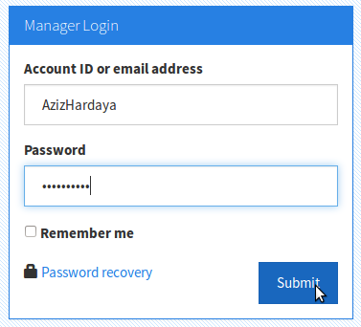

Isi pada form :
- Account ID : Account ID Manager
- Password : Password Account ID Manager

Password Recovery

Kunjungi URL: http://teleponrakyat.id/password/recovery
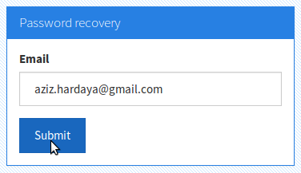

Jika Manager lupa password untuk login maka bisa menggunakan menu Password recovery.
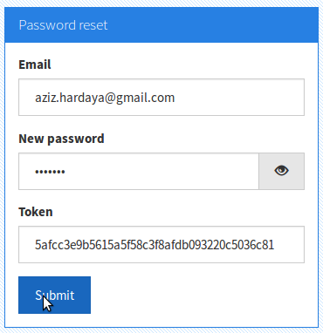

Isi pada form :
- Email : Email Manager
- New password : Password baru Manager
- Token : Token yang di kirimkan oleh Telepon Rakyat melalui email

Profile
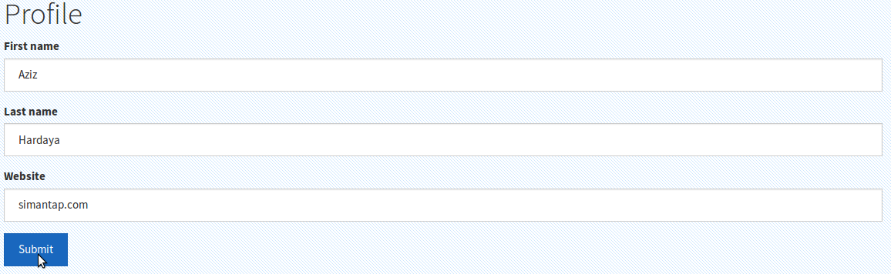
Jika Manager ingin melakukan update Profile bisa pada menu MyAccount → Profile dengan cara mengubah :
- First name : Untuk nama depan Manager teleponrakyat.id
- Last name : Untuk nama belakang Manager teleponrakyat.id
- Website : Alamat website Manager teleponrakyat.id

Administrasi Domain

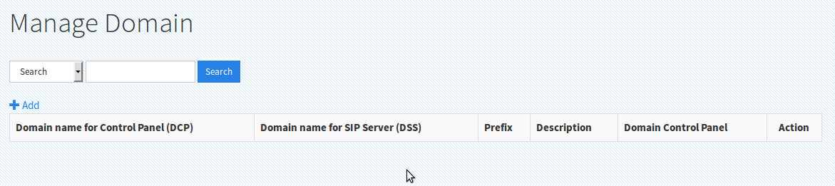
- Add : Untuk menambah domain baru
- Search : Untuk mencari domain berdasarkan nama domain, prefix dan/atau description

Tambah Domain
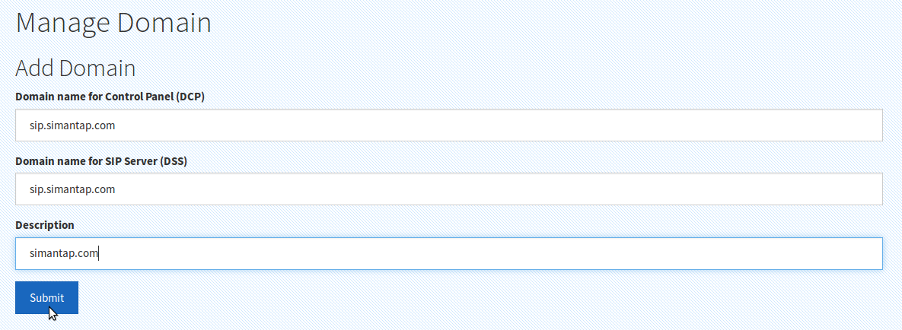
Isi pada form menu.
- Domain name for Control Panel : Nama domain untuk DCP
- Domain name for SIP Server : Nama domain untuk alamat SIP server anda
- Description : Deskripsi domain

Jika sudah diisi lalu tekan tombol Submit, maka domain baru telah dibuat.

Hasik penambahan domain:
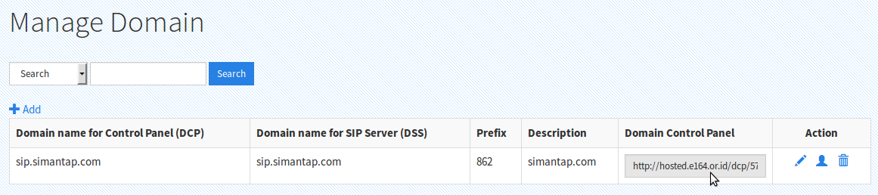
- Edit Account : Untuk mengubah domain
- Manage Users : Untuk menambahkan user domain
- Delete Domain : Untuk menghapus domain

Administrasi Pengguna Tipe User

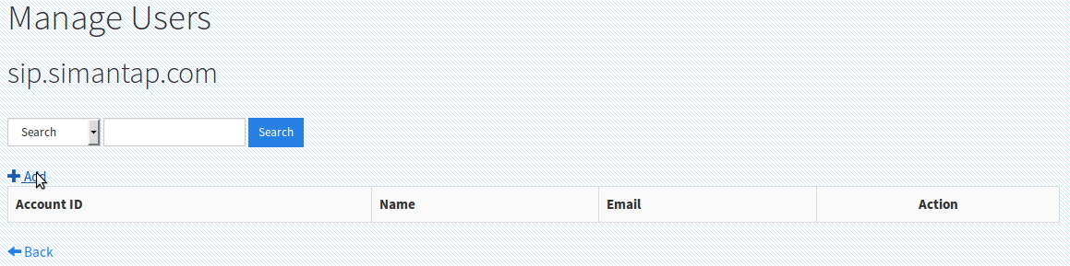
Untuk menambahkan user pada domain yang telah dibuat pilih Manage Users pada bagian Action, lalu pada halaman Manage Users tekan tombol +Add lalu akan muncul menu berikut :
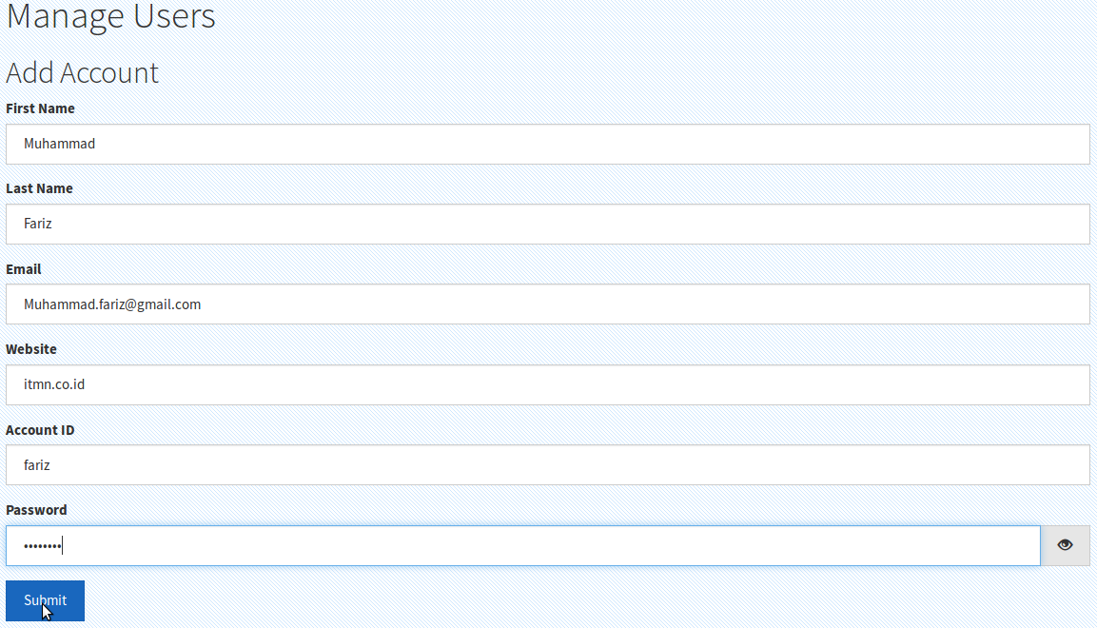
- Email : Untuk email user domain
- Website : Alamat website user domain
- Account ID : Account ID user domain untuk login teleponrakyat.id
- Password : Password user domain untuk login teleponrakyat.id

Administrasi User

Daftar User pada URL Domain Control Panel
Akses URL Domain Control Panel dan Logout dari Manager, lalu buka halaman Register :
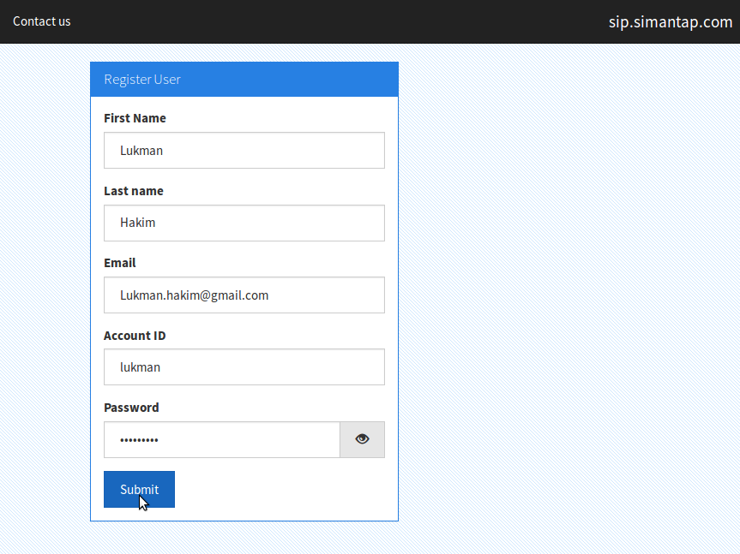
Register User, seperti register user pada manage user. Setelah register maka secara otomatis user domain akan dibuat.

Login User melalui URL Domain Control Panel
Akses URL Domain Control Panel dan Logout dari Manager, lalu buka halaman Login :
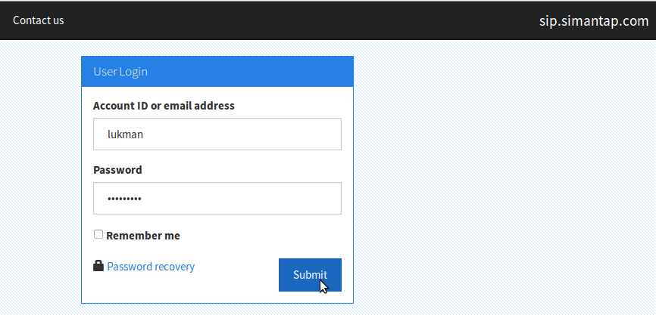
Masukan Account ID dan Password user domain yang sudah terdaftar pada domain tersebut.

Daftar Nomor Telepon
Jika sudah Login User Domain lalu ke bagian Setting → Phone Number
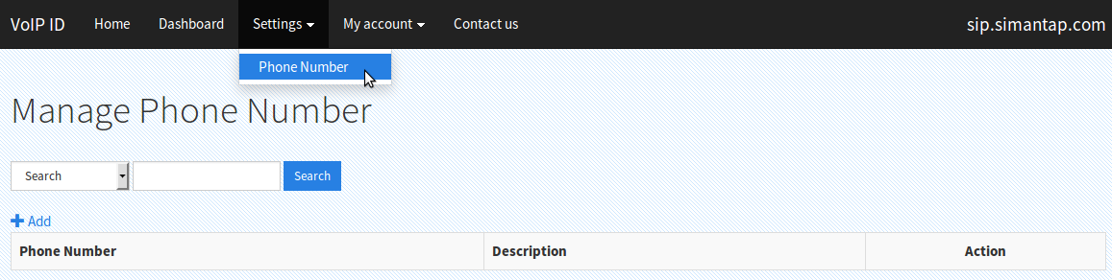
Lalu klik +Add dan muncul halaman seperti berikut :
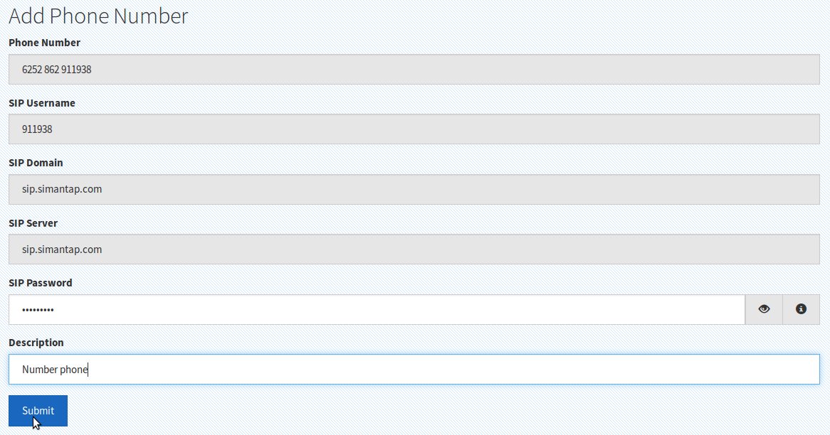
- Phone Number : Nomor telepon
- SIP Username : Username untuk SIP
- SIP Domain : Domain untuk SIP
- SIP Server Address : Alamat server SIP
- SIP Password : Password untuk SIP
- Description : Deskripsi nomor telepon

Contoh Pemanfaatan
Contoh cara melakukan register nomor telepon dengan menggunakan softphone Linphone :
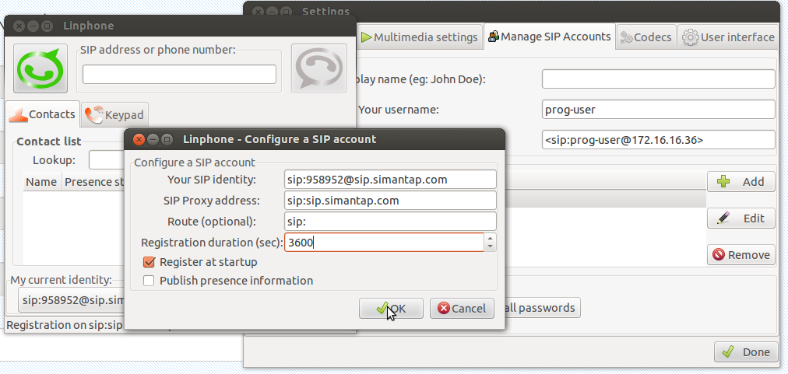
Contoh nomor telepon yang sudah register :
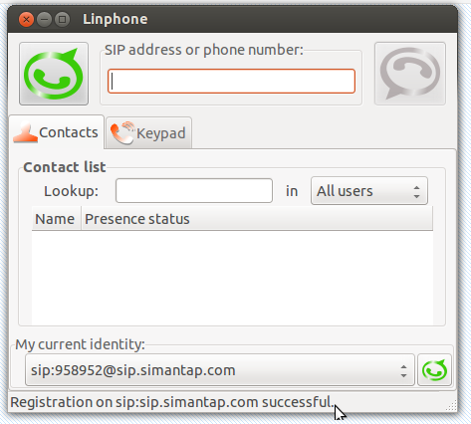

Domain Control Panel dan Domain SIP Server

Domain Control Panel berada pada menu Manage Domain. Pengguna tipe Manager perlu
mendaftarkan nama domain yang akan digunakan pada portal Telepon Rakyat. Setelah mendaftarkan nama domain yang akan digunakan Manager mendapatkan URL Domain Control Panel. Selanjutnya Manager dapat menyebarkan URL Domain Control Panel tersebut kepada komunitasnya. Melalui DCP siapapun dapat mendaftarkan dirinya untuk mendapatkan pengguna tipe User yang kemudian User tersebut dapat mendaftarkan nomor telepon di Telepon Rakyat.

Domain SIP Server berada pada menu Manage Domain. Domain SIP Server ini digunakan sebagai alamat SIP Server untuk nomor telepon yang sudah didaftarkan. Contoh Domain SIP Server dapat dilihat pada petunjuk bagian Contoh Pemanfaatan.

Hubungi Kami
Pertanyaan lebih lanjut tentang Telepon Rakyat dapat anda tanyakan di Facebook Group VoIP ID:
https://www.facebook.com/groups/voipid/

